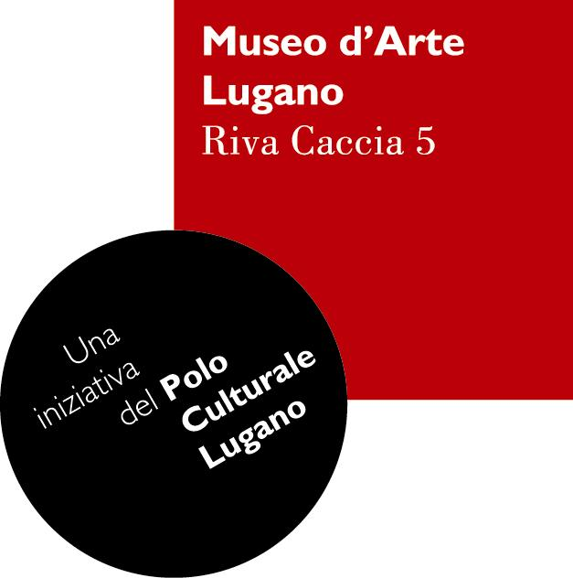


Corpo, automi, robot. Tra arte, scienza e tecnologia

Lugano, Museo d’Arte (Villa Malpensata e Villa Ciani)
25 ottobre 2009 - 21 febbraio 2010

Conferenza stampa: venerdì 23 ottobre, ore 11.30
Inaugurazione: sabato 24 ottobre, ore 17.00

Il Museo d’Arte, nell’ambito delle iniziative promosse dal Polo Culturale della Città di Lugano, organizza, in collaborazione con la Fondazione Antonio Mazzotta di Milano, il Museo Nazionale della Scienza e della Tecnologia “Leonardo da Vinci” di Milano e il Museo Cantonale d’Arte di Lugano la mostra “Corpo, automi, robot. Tra arte, scienza e tecnologia”, la quale affronta con un approccio interdisciplinare il rapporto tra il corpo umano e la rappresentazione che di esso è stata data da parte delle arti, della scienza e della tecnologia, soprattutto per quanto riguarda la dinamica dell’imitazione del corpo (con gli automi) e della sua sostituzione (con i robots).

L’importante appuntamento espositivo è destinato a rappresentare, nell’autunno del 2009, l’offerta culturale più rilevante della Città di Lugano e sarà allestito presso le sedi del Museo d’Arte (Villa Malpensata e Villa Ciani) e del Museo Cantonale d’Arte, il quale completa il progetto approfondendo la tematica del volto con una mostra intitolata “Guardami. Il volto e lo sguardo nell’arte 1969-2009”.

La complessità e le meraviglie del funzionamento del corpo umano sono state oggetto di studio e fonte di ispirazione per le invenzioni delle arti e i progressi della scienza fin dall’antichità. Gli spunti per articolare l’esposizione sono molteplici; “Corpo, automi, robot. Tra arte, scienza e tecnologia” si incentrerà sul tema del “corpo”. Attraverso il rapporto imitazione-sostituzione si arriva a dimostrare la sostanziale contiguità tra corpo e suo sostituto artificiale, fino all’innesto della tecnologia sul corpo.

La mostra si comporrà di due sezioni: la prima, dedicata alla storia degli automi, propone un excursus dalla Grecia classica ai nostri giorni, includendo prodotti della più avanzata tecnologia e la loro applicazione, quali robot, androidi, ecc. (Villa Ciani); la seconda darà spazio alla riflessione sulla creazione artistica dell’età moderna e contemporanea incentrata sul rapporto corpo-macchina e corpo-tecnologia (Villa Malpensata).

Reperti archeologici, disegni, libri a stampa, documenti relativi alla letteratura, al teatro, al cinema e alla musica, varie tipologie di automi fra i quali i celebri “bambini” di Jacquet-Droz, realizzati nel XVIII secolo, giocattoli, dipinti, sculture, video e installazioni, sono presentati seguendo un allestimento a carattere prevalentemente cronologico, senza peraltro escludere ibridazioni di tipo tematico, tali da consentire la messa in dialogo delle opere esposte, provenienti da diverse raccolte sparse in tutto il mondo.
Il Museo Nazionale della Scienza e della Tecnologia “Leonardo da Vinci” di Milano partecipa con sei modelli storici di macchine costruite negli anni ‘50 dall’interpretazione dei disegni di Leonardo da Vinci e dedicate allo sviluppo di automatismi o alla traduzione di forme animali e umane, come le strutture alari e il palombaro.

L’esposizione è a cura di Bruno Corà (Direttore del Museo d’Arte e Coordinatore del Polo Culturale di Lugano), Pietro Bellasi (Curatore della Fondazione Antonio Mazzotta e Professore di sociologia presso l’Università di Bologna), nonché di alcuni specialisti facenti capo a istituzioni e musei svizzeri ed europei.

Il progetto prevede numerose manifestazioni collaterali tra cui una rassegna cinematografica a cura del cineclub Luganocinema93, una serie di iniziative organizzate da Oggi Musica e una serie di spettacoli teatrali nell’ambito della stagione teatrale luganese.

Il catalogo a colori bilingue (italiano/inglese) edito da Mazzotta, accompagna la mostra con i contributi critici dei curatori Bruno Corà e Pietro Bellasi e degli esperti delle diverse discipline, dalla storia all’arte, alla musica, al teatro, all’ingegneria, alla filosofia applicata.

Sedi: Villa Ciani, Parco Ciani; Museo d’Arte, Riva Caccia 5, Lugano
Orari: da martedì a domenica 10-18 (orario continuato), lunedì chiuso
Informazioni: tel. +41 (0)58 866 7214, e-mail: info.mda@lugano.ch, sito web: www.mda.lugano.ch

Informazioni e richiesta di materiali stampa:

Svizzera:
Attività Culturali - Servizio informazione, comunicazione e PR, Città di Lugano
Sabina Bardelle tel. +41 (0)58 866 7090, e-mail. sbardelle@lugano.ch, www.mda.lugano.ch
Italia:
Ufficio stampa - Fondazione Antonio Mazzotta, Milano
Alessandra Pozzi tel. +39 02 878380/878197, e-mail. ufficiostampa@mazzotta.it, www.mazzotta.it
Ufficio Relazioni Esterne e Stampa – Museo Nazionale della Scienza e della Tecnologia, Milano
Deborah Chiodoni tel. +39 02 48555343/450, e-mail. stampa@museoscienza.it, www.museoscienza.org

All’indirizzo http://www.museoscienza.org/areastampa/materiali.asp è possibile scaricare i comunicati stampa e le immagini dei modelli e delle animazioni in 3D presenti in mostra.

